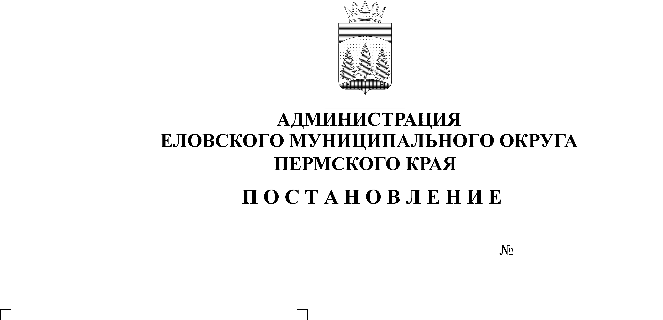
О внесении изменений в Устав Муниципального бюджетного учреждения культуры «Еловский культурно-досуговый центр», утвержденный постановлением Администрации Еловского муниципального района от 25 декабря 2020 г. № 533-п
268-п
14.06.2022
В соответствии с Федеральным законом от 06 октября 2003 г. № 131-ФЗ «Об общих принципах организации местного самоуправления в Российской Федерации», Уставом Еловского муниципального округа Пермского края, постановлением Администрации Еловского муниципального округа Пермского края от 08 декабря 2021 г. № 605-п «Об утверждении Порядка создания, реорганизации, изменения типа и ликвидации муниципальных (казенных, бюджетных и автономных) учреждений Еловского муниципального округа Пермского края, утверждения уставов муниципальных учреждений Еловского муниципального округа Пермского каря и внесения в них изменений»
Администрация Еловского муниципального округа Пермского края ПОСТАНОВЛЯЕТ:
1. Утвердить прилагаемые изменения в Устав Муниципального бюджетного учреждения культуры «Еловский культурно-досуговый центр», утвержденный постановлением Администрации Еловского муниципального района от 25 декабря 2020 г. № 533-п.
2. Директору Муниципального бюджетного учреждения культуры «Еловский культурно-досуговый центр» зарегистрировать изменения в Устав в порядке, установленном действующим законодательством.
3. Настоящее постановление обнародовать на официальном сайте газеты «Искра Прикамья» и официальном сайте Еловского муниципального округа Пермского края.

4. Постановление вступает в силу со дня его официального обнародования.

Глава муниципального округа –

глава администрации Еловского

муниципального округа Пермского края А.А. Чечкин

УТВЕРЖДЕНЫ
постановлением
Администрации Еловского
муниципального округа
Пермского края
от 14.06.2022 № 268-п

ИЗМЕНЕНИЯ
в Устав Муниципального бюджетного учреждения культуры «Еловский культурно-досуговый центр», утвержденный постановлением администрации Еловского муниципального района
от 25 декабря 2020 г. № 533-п

- В разделе 1:
  - пункт 1.8 изложить в следующей редакции:
«1.8. Учреждение включает в себя 14 структурных подразделений, без права юридического лица, действующих на основании Положения о них, расположенных по следующим адресам:

№ | Наименование структурного подразделения | Место нахождения и адрес
1. | Осиновский сельский дом досуга.  Сокращенное наименование: МБУК «ЕКДЦ» - СП «Осиновский СДД» | 618181, Пермский край, с. Осиновик, улица Юбилейная, дом 6
2. | Брюховский сельский дом досуга. Сокращенное наименование: МБУК «ЕКДЦ» - СП «Брюховский СДД» | 618182, Пермский край, с. Брюхово, улица Злыгостева, дом 41
3. | Мичуринский сельский дом досуга.  Сокращенное наименование: МБУК «ЕКДЦ» - СП «Мичуринский СДД» | 618183, Пермский край, д. Мичура, улица Советская, дом 30
4. | Калиновский сельский дом досуга.  Сокращенное наименование: МБУК «ЕКДЦ» - СП «Калиновский СДД» | 618180, Пермский край, с. Калиновка, улица Центральная, дом 10/2
5. | Крюковский сельский дом досуга.  Сокращенное наименование: МБУК «ЕКДЦ» - СП «Крюковский СДД» | 618170, Пермский край, с. Крюково, улица Большая Северная, дом 43
6. | Плишкаринский сельский дом досуга.  Сокращенное наименование: МБУК «ЕКДЦ» - СП «Плишкаринский СДД» | 618175, Пермский край, с. Плишкари, ул. Солнечная, дом 7
7. | Крестовский сельский дом досуга.  Сокращенное наименование: МБУК «ЕКДЦ» - СП «Крестовский СДД» | 618170, Пермский край, д. Кресты, улица Уральская, дом 35
8. | Малоусинский сельский дом досуга.  Сокращенное наименование: МБУК «ЕКДЦ»-СП «Малоусинский СДД» | 618184, Пермский край, с. Малая Уса, улица Белокаменная, дом 3
9. | Сугановский сельский дом досуга.  Сокращенное наименование: «ЕКДЦ» - СП «Сугановский СДД» | 618176, Пермский край, с. Суганка, улица Ленина, дом 46
10. | Нижнебардинский сельский дом досуга.  Сокращенное наименование: МБУК «ЕКДЦ» - СП «Нижнебардинский СДД» | 618177, Пермский край, д. Нижняя Барда, улица Центральная, дом 46
11. | Ятышинский сельский дом досуга.  Сокращенное наименование: «ЕКДЦ» - СП «Ятышинский СДД» | 618176, Пермский край, д. Ятыш, улица Советская, дом 13
12. | Дубровский сельский дом досуга  Сокращенное наименование: МБУК «ЕКДЦ» - СП «Дубровский СДД» | 618173, Пермский край, с. Дуброво, ул. Память Пастухова, 10 а
13. | Плишкинский сельский дом досуга.  Сокращенное наименование: МБУК «ЕКДЦ» - СП «Плишкинский СДД» | 618174, Пермский край, д. Плишкино, улица Третья, дом 1
14. | Шульдихинский сельский дом досуга.  Сокращенное наименование: «ЕКДЦ» - СП «Шульдихинский СДД» | 618172, Пермский край, д. Шульдиха, улица Заречная, дом 44 а

